CANDIDATO:

FREDDY ANDRES GORDILLO CORDOVA
@FREDIIAN

2026-09-29

Introducción a la propuesta arquitectónica
Antes de definir la arquitectura, los diagramas y la infraestructura tecnológica, es necesario partir de una premisa fundamental: la solución debe responder primero a las necesidades reales del negocio.
Actualmente existen variables que todavía deben ser levantadas o validadas con mayor detalle, como la cantidad esperada de clientes, el volumen transaccional, los sistemas existentes y sus restricciones, las capacidades del equipo de desarrollo y operaciones, los niveles de servicio requeridos, el presupuesto disponible, los requisitos regulatorios y las proyecciones de crecimiento.
Estas variables pueden cambiar de forma importante una decisión arquitectónica. Por esta razón, la propuesta presentada debe considerarse una arquitectura de referencia, construida sobre los requisitos disponibles y preparada para evolucionar a medida que se obtenga mayor información del negocio y de la operación.
El objetivo no debe ser diseñar desde el inicio una plataforma excesivamente compleja pensando en un crecimiento hipotético a muy largo plazo. La arquitectura debe ser proporcional al problema actual, sostenible económicamente y operable por el equipo disponible, pero al mismo tiempo debe permitir crecer sin requerir un rediseño completo cuando aumenten los clientes, las transacciones o los servicios.
Para lograrlo, la arquitectura debe diseñarse de manera evolutiva, modular y orientada al dominio del negocio. En lugar de organizar la solución únicamente alrededor de tecnologías, bases de datos o aplicaciones, es recomendable estructurarla alrededor de capacidades de negocio claramente identificadas, por ejemplo: Clientes, Cuentas, Transferencias, Pagos, Movimientos, Notificaciones, Seguridad, Autenticación, Fraude y Cumplimiento.
Este enfoque puede apoyarse en Domain-Driven Design (DDD) para identificar los dominios y subdominios del negocio, definir límites claros mediante Bounded Contexts y reducir el acoplamiento entre componentes. Cada servicio debe tener una responsabilidad claramente relacionada con una capacidad del negocio y evitar convertirse en un servicio genérico que concentre múltiples responsabilidades.
También es recomendable utilizar prácticas de Business Capability Mapping para relacionar los objetivos estratégicos de la entidad con las capacidades que debe soportar la plataforma. Esto permite que las decisiones tecnológicas puedan justificarse a partir del negocio y no únicamente desde una perspectiva técnica.

Para el levantamiento y gestión de requisitos puede utilizarse BABOK, complementándolo con historias de usuario, casos de uso y criterios de aceptación. Los requisitos no funcionales deben analizarse mediante atributos de calidad como disponibilidad, seguridad, rendimiento, escalabilidad, resiliencia, mantenibilidad, observabilidad y recuperación ante desastres.
Desde el punto de vista arquitectónico, puede utilizarse el modelo C4 para documentar progresivamente la solución mediante diagramas de contexto, contenedores y componentes. Las principales decisiones arquitectónicas deberán registrarse mediante Architecture Decision Records (ADR), documentando el problema, las alternativas evaluadas, la decisión tomada y sus principales consecuencias.
Para el diseño de los servicios se recomienda favorecer principios como alta cohesión, bajo acoplamiento, separación de responsabilidades y autonomía de los servicios**. Cuando exista una capacidad de negocio suficientemente independiente, esta podrá evolucionar como un servicio separado. Sin embargo, no todo componente necesita convertirse en un microservicio; la granularidad debe justificarse de acuerdo con la complejidad del dominio, el volumen de transacciones, la autonomía requerida y la capacidad operativa del equipo.
También pueden aplicarse patrones como API Gateway, eventos de dominio, mensajería asíncrona, Outbox Pattern, Idempotencia, Circuit Breaker, Retry con backoff, Saga y CQRS únicamente cuando exista una necesidad concreta que los justifique. La arquitectura debe evitar incorporar patrones únicamente por tendencia tecnológica.
De forma complementaria, las prácticas de DevOps, CI/CD, Infrastructure as Code, observabilidad y automatización de pruebas deben integrarse desde el diseño para reducir riesgos durante la evolución de la plataforma y facilitar despliegues frecuentes, seguros y repetibles.
El dimensionamiento de infraestructura y las decisiones relacionadas con escalabilidad deberán sustentarse progresivamente mediante métricas reales, pruebas de carga, análisis de capacidad, comportamiento transaccional, crecimiento del negocio, costos de infraestructura y objetivos de nivel de servicio definidos mediante SLA, SLI y SLO.
De esta manera, la arquitectura propuesta busca alcanzar un equilibrio entre las necesidades actuales y la capacidad de crecimiento futuro. El objetivo no es construir desde el primer día la arquitectura más compleja posible, sino una solución segura, resiliente, mantenible y alineada con el negocio, que pueda evolucionar de forma controlada conforme aumenten la demanda y las capacidades de la organización.
Bajo estos principios, los siguientes diagramas presentan la arquitectura propuesta desde diferentes niveles de abstracción, comenzando por el contexto del negocio y avanzando progresivamente hacia los contenedores, componentes, servicios e infraestructura tecnológica.

DIAGRAMA C4 DE NIVEL 1
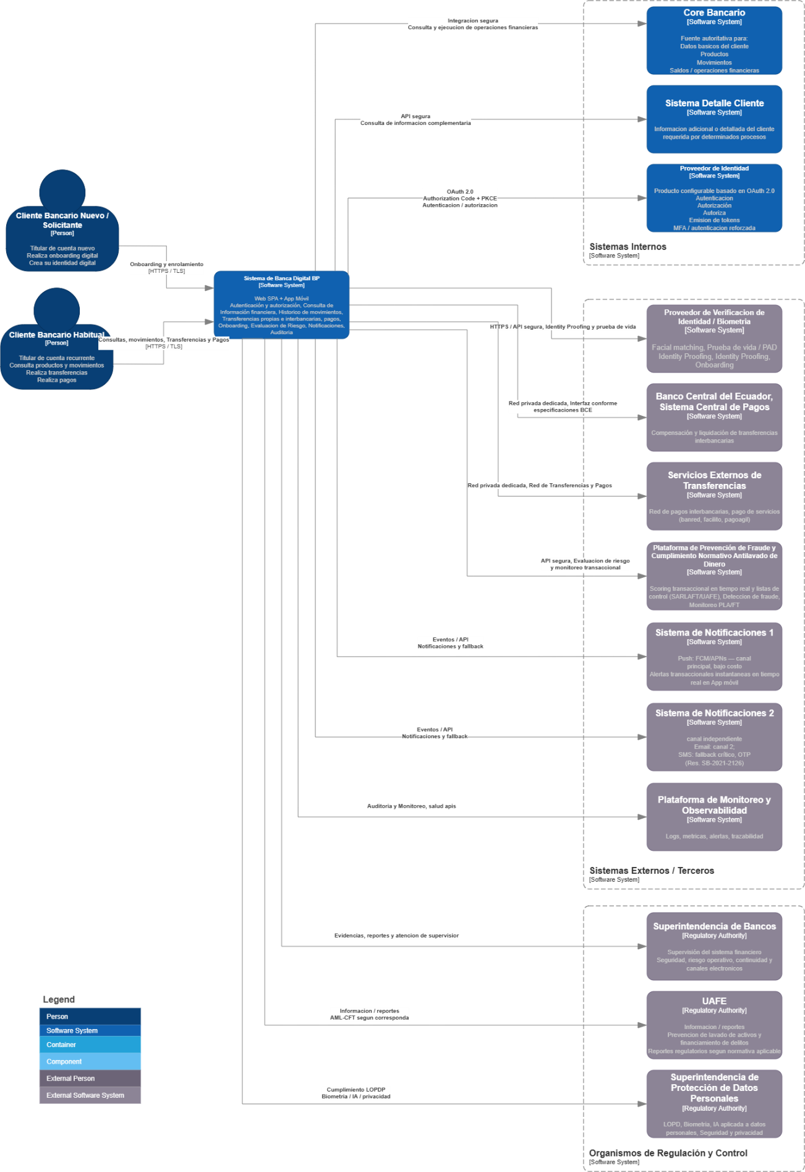

DIAGRAMA C4 DE NIVEL 2

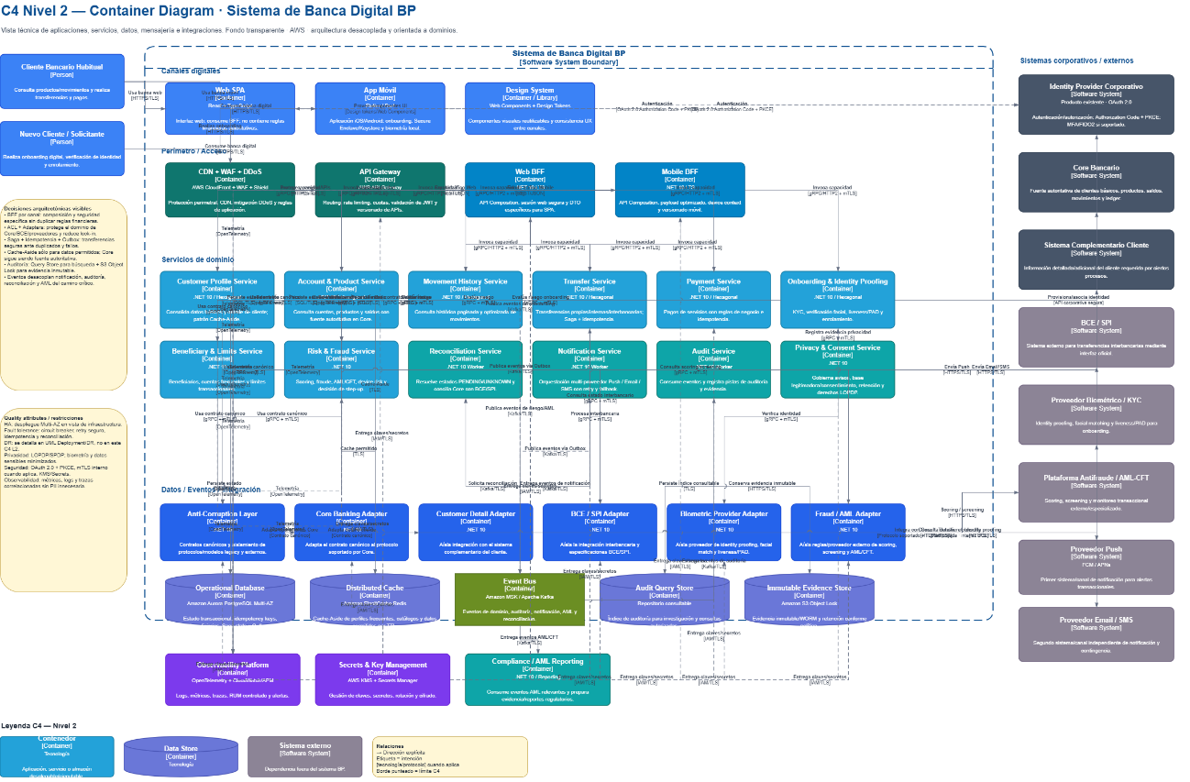

DIAGRAMA C4 DE NIVEL 3
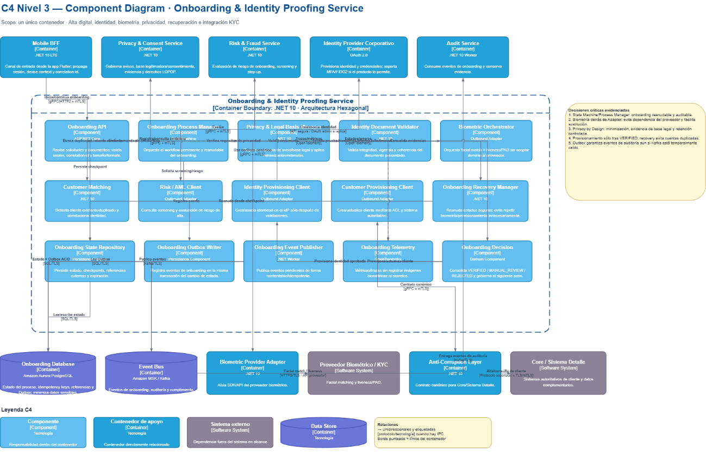
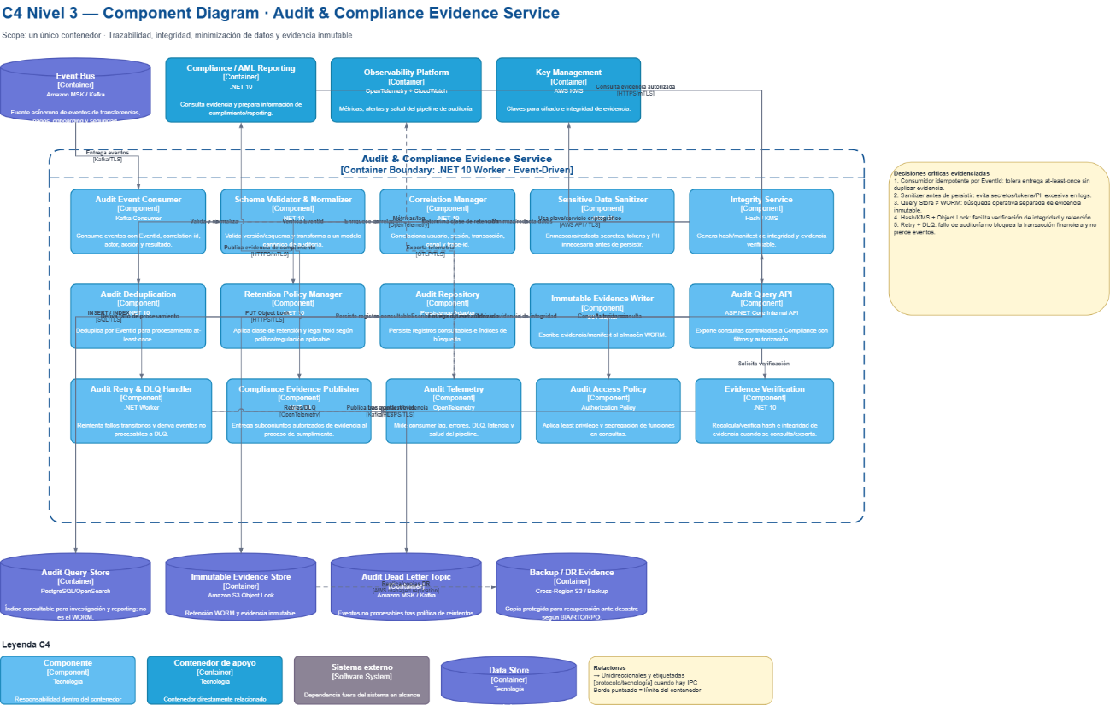
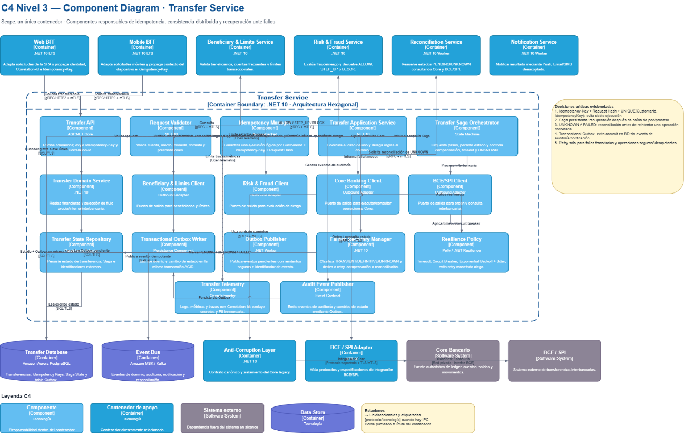

DIAGRAMA DE INFRAESTRUCTURA
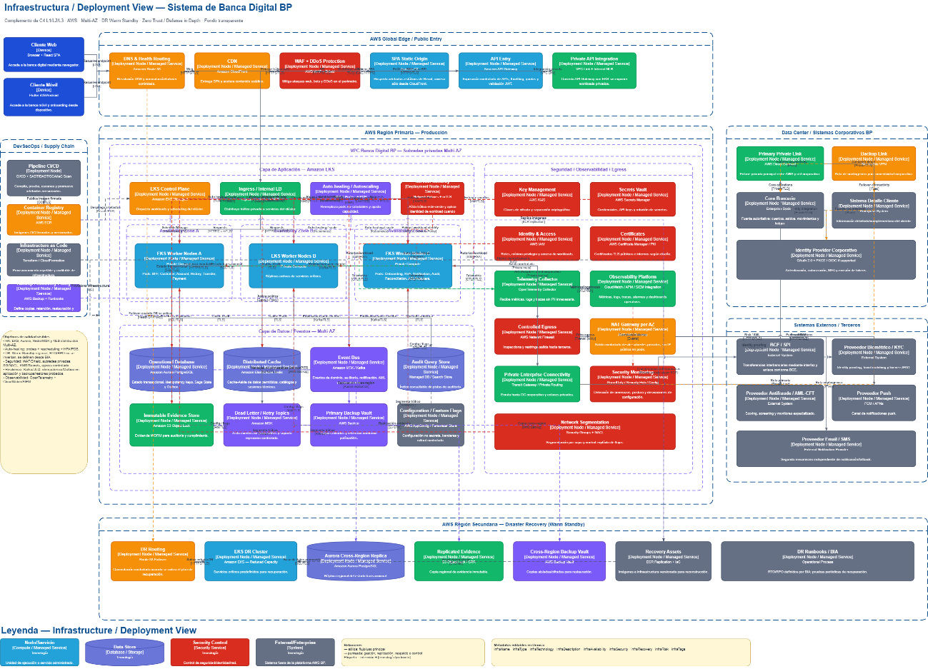

Decisión | Implementación | Justificación arquitectónica
Alta disponibilidad | EKS + Aurora + Redis + MSK distribuidos Multi-AZ | Evita depender de una única AZ y permite continuidad ante fallo de nodos
Auto-healing | Kubernetes health probes + rescheduling + HPA | Pods fallidos pueden sustituirse automáticamente y capacidad puede escalar
Fault isolation | Subredes privadas + servicios desacoplados + Kafka | Limita propagación de fallos
Core protegido | ACL + red privada + Direct Connect/enlace privado + VPN de contingencia | El Core nunca queda directamente expuesto a Internet
DR | Segunda región en Warm Standby | Balance entre recuperación rápida y costo
Datos transaccionales | Aurora Multi-AZ | Persistencia ACID del estado de la banca digital
Clientes frecuentes | Redis Cache-Aside | Reduce llamadas repetitivas sin convertir el caché en fuente autoritativa
Eventos | MSK/Kafka | Desacopla auditoría, notificaciones, AML y procesos secundarios
Auditoría | Audit DB + S3 Object Lock | Separa consulta operativa de evidencia inmutable
Secretos | Secrets Manager + KMS | Evita secretos en código/imagen/configuración
Observabilidad | OpenTelemetry + CloudWatch/APM | Logs, métricas y trazas correlacionadas
Seguridad de red | WAF + Shield + SG/NACL + egress controlado | Defensa en profundidad
Supply chain | CI/CD + scanning + imágenes firmadas + ECR + IaC | Despliegues repetibles, auditables y automatizados
Conectividad BCE | Red privada dedicada según especificación BCE | Aísla el canal de pagos interbancarios
Proveedores externos | Egress controlado por firewall/NAT | Los microservicios privados no necesitan IP pública

